Радиальный вентилятор BP-VANVENT
ОБЩИЕ УКАЗАНИЯ
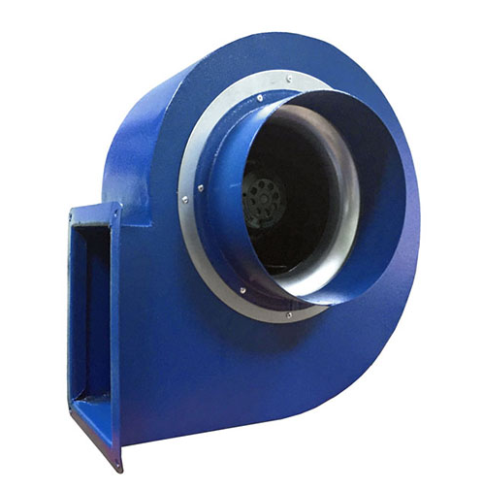
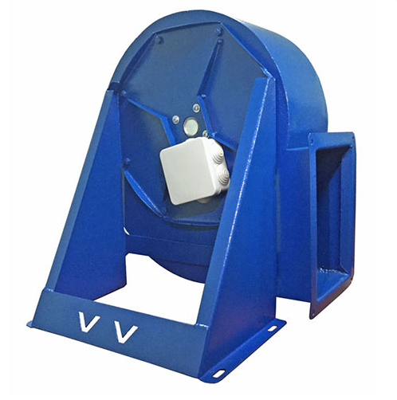
Радиальный вентилятор выпускается нескольких типоразмеров:
BP-VANVENT 500; BP-VANVENT 1000; BP-VANVENT 1500; BP-VANVENT 2000.
Корпус вентилятора выполнен из металла толщиной 1.2 мм, окрашен порошковой эмалью в синий цвет. При изготовлении данного вентилятора использован электродвигатель с внешним ротором. Скорость потока воздуха можно отрегулировать с помощью дополнительного регулятора скорости (в комплект поставки не входит).
Вентиляторы применяются при устройстве вентиляционных систем для удаления газов, удаления выхлопных газов на больших площадях (торговых, промышленных и прочих), покрасочных камерах, складах, упаковочных машинах и др.
Вентилятор предназначен для эксплуатации в помещениях с температурой не более 70°С и относительной влажности до 80 %.
Вентиляторы сертифицированы на соответствие требованиям ГОСТ 11442 (Р.3), ГОСТ 10616 (Р.3), ГОСТ Р 5976 (Р.3), ГОСТ Р 12.2.012, ГОСТ 12.1.003, ГОСТ Р 51402.
Гарантийный талон даёт право на бесплатный ремонт во время гарантийного срока.
Требуйте от продавца проверки в Вашем присутствии комплектности вентилятора, отсутствия механических повреждений.
После продажи вентилятора претензии покупателя по некомплектности не принимаются.
Вентилятор, приобретённый в холодный период времени, во избежание выхода из строя двигателя, перед подключением его к электросети, необходимо выдержать не менее 2-х часов при комнатной температуре (без упаковки).
ТЕХНИЧЕСКИЕ ТРЕБОВАНИЯ  - номинальное напряжение - 220В  - номинальная частота – 50 Гц  - класс защиты от поражения электрическим током IР54  - класс изоляции двигателя - В | КОМПЛЕКТНОСТЬ  Электровентилятор, шт. -1  Руководство по эксплуатации, экз.- 1  Упаковка, шт. - 1

Продавец:________________________________ Дата продажи:______________
(подпись, печать)
ТЕХНИЧЕСКИЕ ХАРАКТЕРИСТИКИ
Наименование | НапряжениеВ | Мощность, Вт | Скорость, rpm | Производительность, куб м/час | Вес
BP-VANVENT 500 | 220 | 57 | 2500 | 500 | -
BP-VANVENT 1000 | 220 | 85 | 2700 | 900 | -
BP-VANVENT 1500 | 220 | 170 | 2700 | 1500 | -
BP-VANVENT 2000 | 220 | 225 | 2700 | 2100 | -
ТРЕБОВАНИЯ БЕЗОПАСНОСТИ
- установка вентилятора должна производиться опытным персоналом с соблюдением правил установки;
- установка должна быть произведена таким образом, чтобы не было контакта с движущимися частями вентилятора;
ЗАПРЕЩАЕТСЯ:
- пользоваться повреждённым электрическим кабелем;
- использовать вентилятор при относительной влажности воздуха более 80%;
- использовать вентилятор в местах, где на него может попасть вода.
УСТРОЙСТВО ВЕНТИЛЯТОРА
Корпус: Изготавливается металла толщиной 1.2 мм, окрашен в чёрный цвет.
Возможно только ПРАВОЕ исполнение.
Диаметр крыльчатки: возможны следующие варианты: 190, 220 мм, 250 мм – пластиковые крыльчатки, 280 мм – металлическая крыльчатка. Между загнутыми назад лопатками и корпусом обеспечивается минимальный зазор, что позволяет получить эффективные показатели для потока воздуха, а также снизить уровень шума.
Двигатель: используется двигатель с внешним ротором с напрессованой на него крыльчаткой

РАЗМЕРЫ
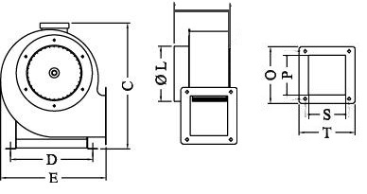

 | С | D | E | ØL | O | P | S | Т
BP-VANVENT 500 |  |  |  | 160 | 190 | 150 | 80 | 120
BP-VANVENT 1000 |  |  |  | 200 | 215 | 175 | 80 | 120
BP-VANVENT 1500 |  |  |  | 250 | 240 | 200 | 126 | 166
BP-VANVENT 2000 |  |  |  | 315 | 270 | 230 | 120 | 160
ПОДГОТОВКА К РАБОТЕ
Номинальное сечение жил соединительных шнуров или гибких электропроводов должно быть не менее 1.0 мм².
Вентилятор должен быть соединен с источником электрического тока посредством двухполюсного выключателя, с расстоянием между разомкнутыми контактами не менее 3 мм.
Для подсоединения электрического кабеля к вентилятору необходимо:
- оголить концы проводов электрического кабеля и подсоединить их к клеммной колодке;
- монтаж электрического кабеля выполнить согласно схеме подключения,
- удостовериться, что все винты клеммной колодки зажаты и под них не попала
изоляция кабеля.
В случае, если вентилятор находится на складе и не используется в течение более, чем шести месяцев, то необходимо провести проверку сопротивления изоляции, которое должно быть более 20 МОм.
Питающий кабель и выключатель не входят в комплект поставки. Все монтажные работы проводить при отсутствии напряжения.
СХЕМА ПОДКЛЮЧЕНИЯ
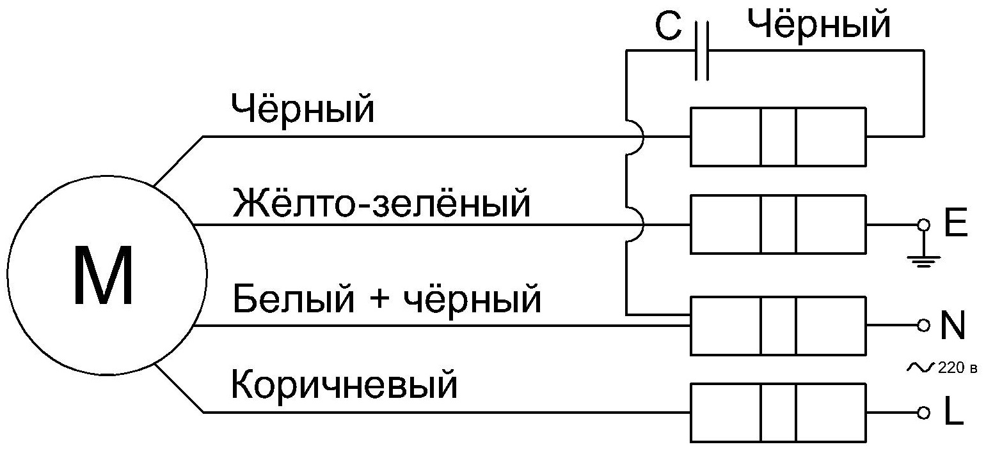
Рис. 3 – Схема подключения
УСТАНОВКА
- Крепление вентилятора осуществляется при помощи болтов к любой плоской поверхности.
- При необходимости применяются виброизолирующие опоры.
- Входное и выходное присоединяются к воздуховоду через виброизолирующее соединение («гибкая вставка»).
- При установке на улице необходимо обеспечить защиту электродвигателя от атмосферных осадков.
ЗАПУСК УСТРОЙСТВА
В ходе запуска внимательно следуйте инструкции
Перед запуском проверьте:
- Напряжение
- Заземление
- Равновесие
- Крыльчатку вентилятора, направление вращения, оно должно совпадать со стрелкой на корпусе вентилятора
- Плавность работы двигателя (отсутствие перегрева, необычных шумов, замедления движения и т.д.)
ГАРАНТИЯ и ОТВЕТСТВЕННОСТЬ
Гарантия со дня покупки 1 (один) год.
Производитель гарантирует исправную работу оборудования согласно эксплуатационно-техническим условиям, указанным в гарантии. Гарантия дается на технические неисправности, а также на дефектные части.
Гарантийное обслуживание не осуществляется в случаях:
- Механических повреждений, аварий
- Загрязнений
- Конструктивных изменений
- Действий, связанных с неправильным содержанием и неправильной чисткой оборудования
- Стихийных бедствий
- Воздействия атмосферных явлений
- Неправильного хранения
- Некомпетентного ремонта
- Неправильной установки оборудования
- Неправильной эксплуатации оборудования
ТЕХНИЧЕСКОЕ ОБСЛУЖИВАНИЕ
- Перед очисткой вентилятора отключите его от источника тока.
- Не мойте водой электрические части вентилятора.
- Вытирайте вентилятор влажной мягкой тканью, избегайте воздействия на вентилятор растворителей.
ПРАВИЛА ХРАНЕНИЯ
Вентилятор следует хранить в сухом помещении, с температурой воздуха от -40°С до +40°С.
ТРАНСПОРТИРОВАНИЕ
Вентилятор допускается транспортировать в индивидуальной упаковке всеми видами транспорта, обеспечивающими защиту от попадания влаги, при температуре воздуха от -50°С до +50°С. Не допускайте ударов или ударных нагрузок.
УТИЛИЗАЦИЯ
Особых условий для утилизации не требуется.

